附件5.
大学生应征入伍流程及注意事项

一、应征入伍流程
（一）网上报名
5月底前，登陆全国征兵网(https://www.gfbzb.gov.cn/)报名，确认后下载打印《大学生预征对象登记表》、《大学生预征对象登记表存根》和《学费补偿代偿登记表》各2份。
（二）材料初审
1.审核学费缴纳信息。预征者持《学费补偿代偿登记表》前往皖江校区财务处（联系电话：5771518）审核学费缴纳信息。
2.审核在校表现情况。各系审查预征者在校期间综合表现，在《大学生预征对象登记表》和《大学生预征对象登记表存根》“校期间表现及文化程度鉴定”栏中如实填写，并加盖公章。
3.审核学费资助信息。预征者持《学费补偿代偿登记表》，到学院学生资助管理中心（联系电话：5771520）填写资助管理部门审查意见(贷款的同学携带贷款合同书复印件)。
（三）确定预征对象
7月31日前，预征者到应征入伍地的县、区人民政府征兵办公室体检、政审，合格者被确定为预征对象。批准入伍后，县、区人民政府征兵办公室发放《入伍通知书》，收取《大学生预征对象登记表存根》放入新兵档案，将《学费补偿代偿登记表》和《大学生预征对象登记表》加盖公章后返还给预征对象本人。
在校生若从芜湖市入伍则由学校统一组织在芜湖市鸠江区武装部应征；毕业班学生原则上回生源地人武部应征。
（四）组织运兵
9月1日前，由入伍所在地武装部确定最终入伍名单，并组织运兵结束。
（五）办理保留学籍手续
9月10日前，在校生入伍凭《入伍通知书》或《兵役证》复印件及《保留学籍申请表》(教务处网站下载)到教务处学籍学位科（电话：5771519）办理保留学籍手续；毕业生忽略此步（可由家长或同学代办，但要确保信息准确）。

对于2018级新生应征入伍的，也要办理保留学籍手续。
（六）学校复核
9月31日前，预征者将《学费补偿代偿登记表》(一式两份)及入伍通知书复印件(一份)交到学生处学生资助管理中心（电话：5771520）。学校收到材料后，于12月份上报省资助管理中心，次年3月前通过学生农行账号发放学费补偿款或代偿国家助学贷款（可由家长或同学代办，但要确保信息准确）。
（七）其它入伍补助
除学费补偿或代偿国家助学贷款外，应征入伍的大学生还享受优抚金和一次性退伍补助，其费用由入伍户口所在地民政部门发放。
（八）关于女大学生入伍的注意事项
女大学生在全国征兵网报名后，请保持联系方式畅通，具体由户口所在地的市征兵办公室统一组织。
二、退役复学
在校生服完兵役后，按以下流程办理复学和学费减免手续：1.到入伍所在地武装部和民政办理退役手续；2.到学院教务处学籍学位科办理复学手续；3.到全国征兵网填写下载《高校学生退役复学学费减免申请表》，报送到学生资助管理中心，由学院统一上报省资助管理中心，次年3月前通过农行账号发放。
三、入伍的基本流程
基本流程包括：兵役登记、网上报名、兵员预征、送检情况、体检情况、政审情况、预定兵、批准入伍、起运时间等环节。

四、全国征兵报名注意事项
4.1 学校所在地的填写方式
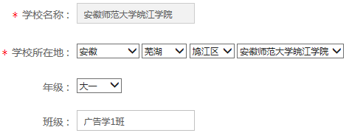
注意：无论是皖江校区、赭山校区还是花津校区的同学，学校所在地统一填写为：安徽，芜湖市，鸠江区，安徽师范大学皖江学院
4.2 参军信息的填写方式
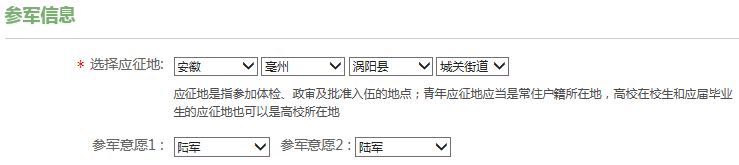
如果你“未将户口迁入学校”，应征地可按“实际户口所在地”或“学校所在地”自愿填写。
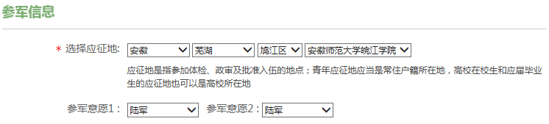
如果你“已将户口迁入学校”，无论是是皖江校区、赭山校区还是花津校区的同学，应征地都统一填写为：安徽，芜湖，鸠江区，安徽师范大学皖江学院。
4.3 补偿代偿及资助信息
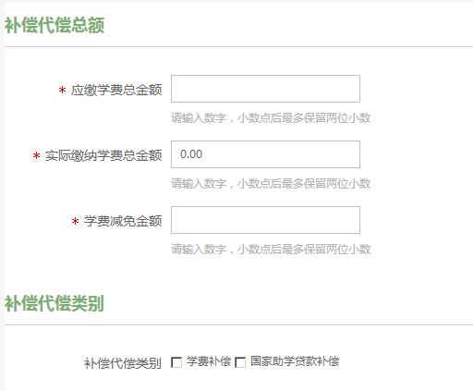
根据你缴纳学费情况，据实填写（但每年最高8000元）。
补偿代偿类别：据实填写（如果已贷款，勾选国家助学贷款补偿）。

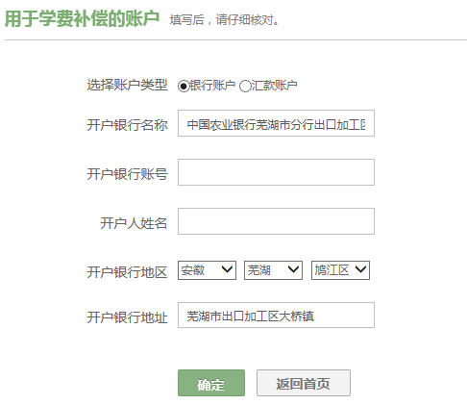
用于学费补偿的账户类型：选择银行账户；开户银行名称：中国农业银行芜湖市分行出口加工区支行；开户银行账号：你在校财务处网上登记的农行账号；开户银行地区：安徽，芜湖市，鸠江区；开户银行地址：芜湖市出口加工区大桥镇。如果你丢失了农行卡，请及时补办，并到财务处网登记。卡内需存20元，确保卡不丢失，以便后期打款。

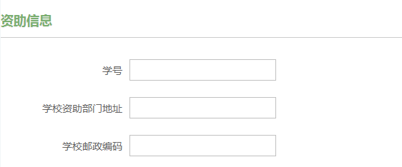
学校资助部门地址：芜湖市九华北路路171号安徽师范大学皖江学院学生资助管理中心
学校邮政编码：241008
4.4 打印表格
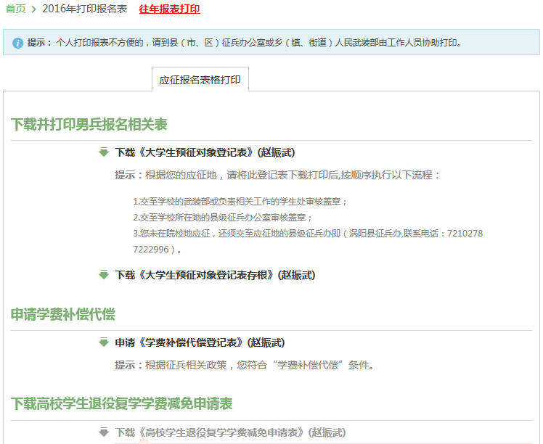

报名完毕后，下载打印《大学生预征对象登记表》、《大学生预征对象登记表存根》、《学费补偿代偿登记表》。
4.5及时备案
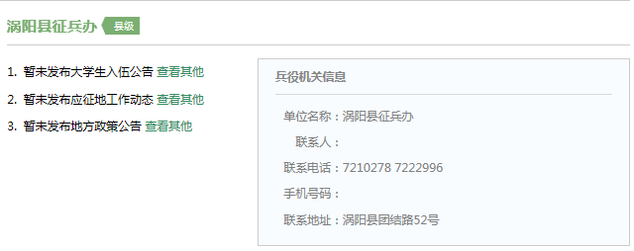

报名完毕后，要及时联系应征地的兵役机关，进行备案，并保持联系方式畅通，以便接受体检、政审等通知。

